Дисциплина: Объектно Ориентированное Программирование

Лабораторная работа №3

Тема: Работа с классами на языке С++. Деструктор класса

Выполнил: Бардин М.И. Студент: 2-курса

Группа: ИТ-902

Проверил: ст. пр. Юрков В.А.

Луганск 2021
Цель: Изучить различные аспекты работы с классами и применение деструктора при создании классов
на языке С++
1. Создать класс, описывающий многоугольник на плоскости (координаты x,y) с произвольным
количеством вершин ( не менее 3 ). Должны выполняться следующие условия:
· Координаты вершин многоугольника должны принадлежать определенным координатным
четвертям плоскости ( по варианту задания )
· Координаты вершин многоугольника не должны повторяться
2. Класс должен содержать следующие методы:
· метод для ввода количества вершин многоугольника пользователем
· метод для ввода координат вершин многоугольника пользователем
· метод для вывода координат вершин многоугольника
Кроме вышеуказанных методов, класс должен содержать 2 конструктора класса ( конструктор по умолчанию
и конструктор, принимающий количество вершин многоугольника в качестве параметра ) и деструктор
класса, выполняющий освобождение ресурсов, используемых классом.
3. Написать консольную программу, использующую динамический экземпляр класса для ввода координат
вершин многоугольника и их последующего вывода на экран.
Вариант 1
Координатные четверти: 1,2

#define _CRT_SECURE_NO_WARNINGS
#include <iostream>
using namespace std;
const int quarters[2] = { 1,2 };
class polygon {
public:
//////////////////////////////////////////////////////////
//arr_size - size of array //
//coords - dynamic size array for coordinates of apexes //
//////////////////////////////////////////////////////////
int arr_size = 3;
float** coords = new float* [2]; // two rows at array
//Constructors
polygon() {
array_size_input();
for (int count = 0; count < 2; count++)
coords[count] = new float[arr_size]; // arr_size columns
};

polygon(int size) : arr_size(size) {
for (int count = 0; count < 2; count++)
coords[count] = new float[arr_size];
};

//Destructor
~polygon()
{
delete[] coords;
}

//input apexes array
void apex_input() {
for (int i = 0; i < arr_size; i++) {
coords_input(i);
printf("\n");
}
}
//output apex coordinates
void apex_output() {
for (int i = 0; i < arr_size; i++) {
printf("Coordinates of %d apex: ", i + 1);
printf("X:%4.1f Y:%4.1f\n", coords[0][i], coords[1][i]);
}

}
private:
//input number of apexes
void array_size_input() {
printf("Enter number of apexes: ");
scanf("%d", &arr_size);
(arr_size < 3) ? array_size_input() : (void)NULL;
}
//
void coords_input(int i) {
printf("Enter coordinates of %d apex: \n", i + 1);
for (int j = 0; j < 2; j++) {
printf(j % 2 ? "Y:" : "X:");
scanf("%f", &coords[j][i]);
}
if (!in_quarter(i) || check_duplicates(i))
coords_input(i);
}
//check apex coordinates for conditions
bool in_quarter(int pos) {
bool check[2] = { false,false };
for (int quarter_counter = 0; quarter_counter < 2; quarter_counter++) {
switch (quarters[quarter_counter])
{
case 1: check[quarter_counter] = (coords[0][pos] > 0 && coords[1][pos] > 0) ? true : false; break;
case 2: check[quarter_counter] = (coords[0][pos] < 0 && coords[1][pos] > 0) ? true : false; break;
case 3: check[quarter_counter] = (coords[0][pos] < 0 && coords[1][pos] < 0) ? true : false; break;
case 4: check[quarter_counter] = (coords[0][pos] > 0 && coords[1][pos] < 0) ? true : false; break;
default:
printf("Runtime error: 0 - no quarter \"%d\"", quarters[quarter_counter]);
exit(0);
break;
}
}
return (check[0] || check[1]);
}
bool check_duplicates(int i) {
float x, y;
x = coords[0][i];
y = coords[1][i];
for (int j = 0; j < i; j++) {
if (coords[0][j] == x && coords[1][j] == y)
return true;
}
return false;
}
};
int main()
{
printf("Default constructor:\n");
polygon polygon1;
polygon1.apex_input();
polygon1.apex_output();

printf("\nConstructor with size:\n");
printf("Enter number of apexes:");
int size=0;
while (size < 3) {
scanf("%d", &size);
}
polygon polygon2(size);
polygon2.apex_input();
polygon2.apex_output();
}

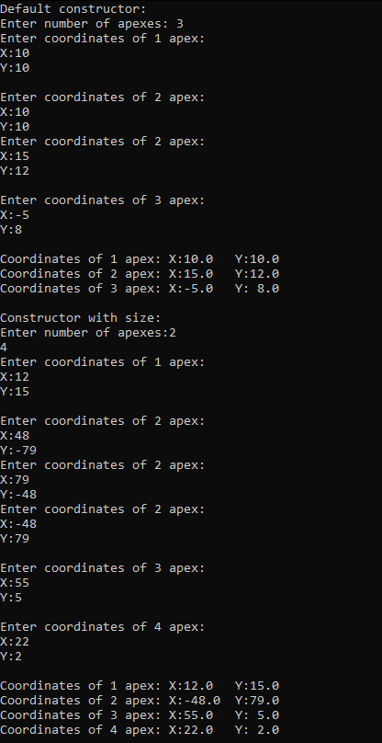
Рисунок 3.1 результат работы программы
Вывод: В ходе работы я научился использовать различные аспекты работы с классами и применение деструктора при создании классов

